1. **源自公交物料管理系统的功能**
2. 材料管理（新增，修改，删除，导出，打印等操作功能）

1.1采购入库：新采购的材料清单

1.1.1新增，编辑，详情：

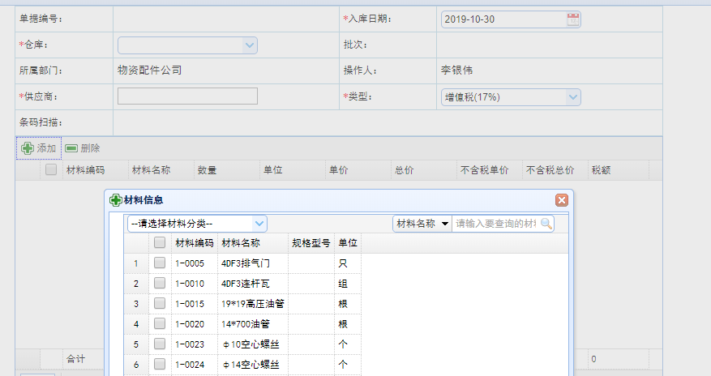

一个单据可以同时添加多不同个材料。新增操作分为暂存和提交，已提交单据不能修改和删除操作

1.1.2列表：

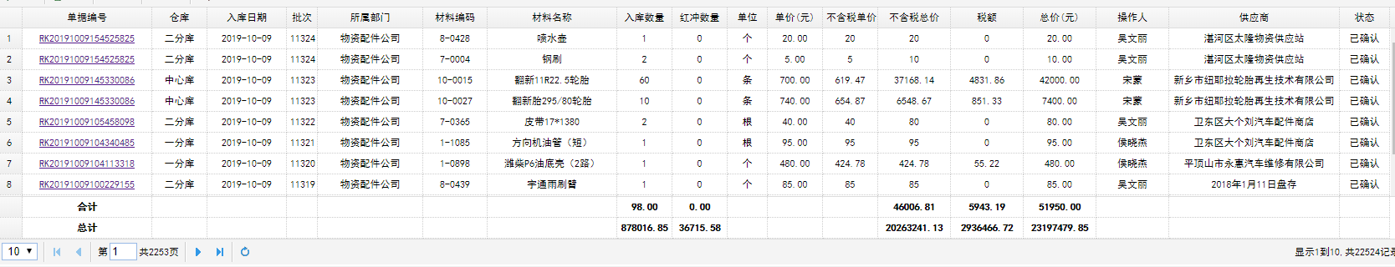

列表显示仓库中的材料数量，金额等数据，包含总数计算

1.1.3打印：

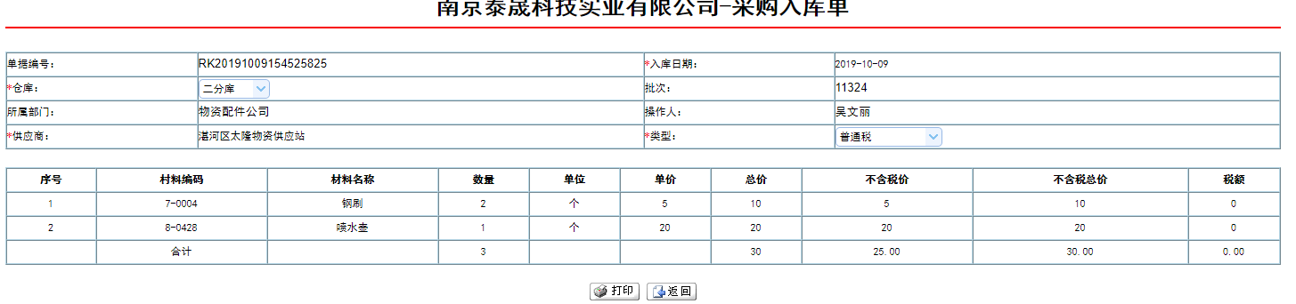

每次只能打印一个单据数据（单据详情和材料详情，金额，个数总计）

1.1.4搜索，导出：



根据具体需求添加搜索条件

1.2入库红冲：回退的货物清单

1.2.1功能与采购入库功能类似，是已有材料二次入库，需要原单单号。材料数量不能大于库存数量

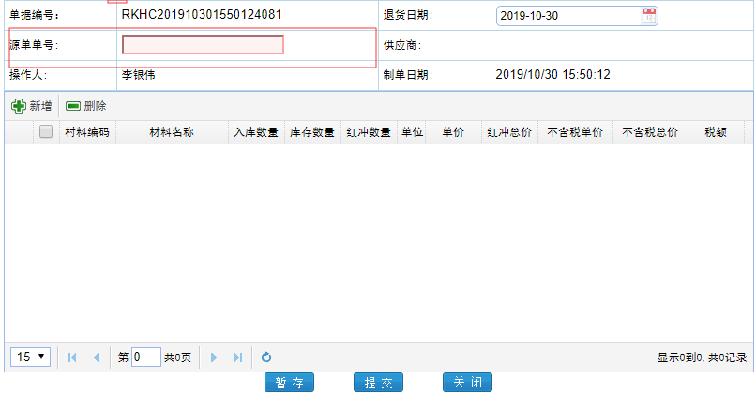

1.2.2列表，导出，搜索

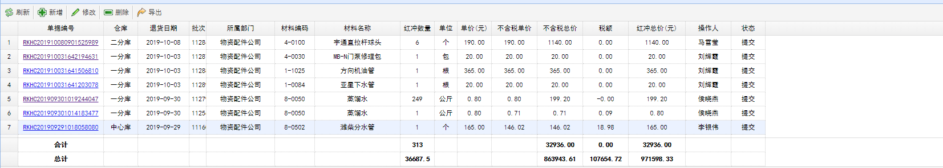



1.2.3打印

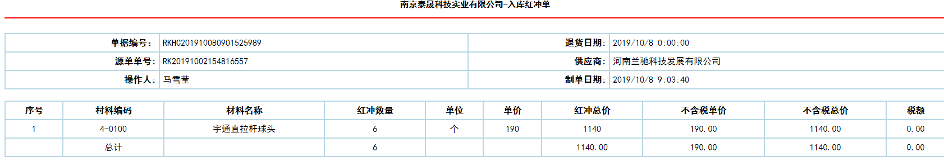

1.3领料出库：用于检修车辆的设备出库清单

1.3.1新增，编辑，详情：

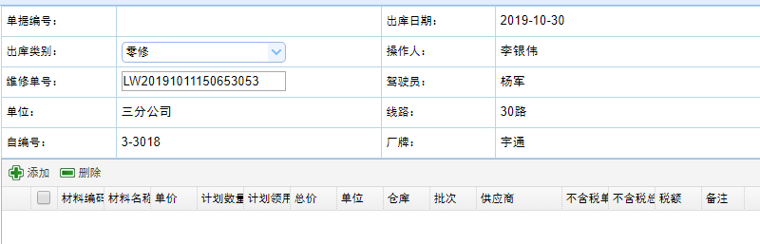

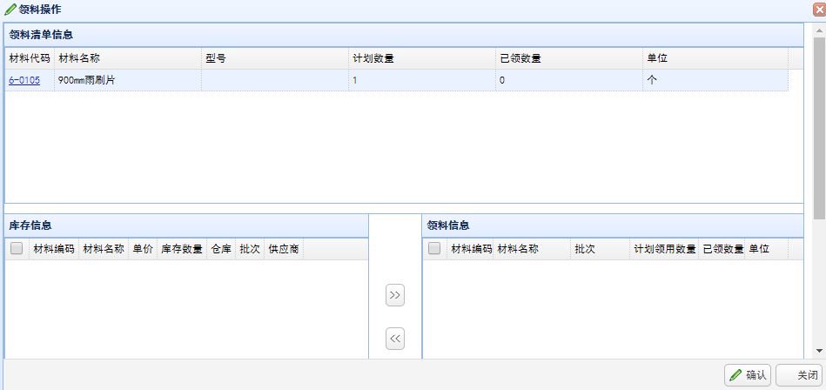

材料出库必须填出库类别和维修单号，根据维修单中的所需材料选择出库材料

单据编号？

材料出库审批？

1.3.2列表，导出，搜索

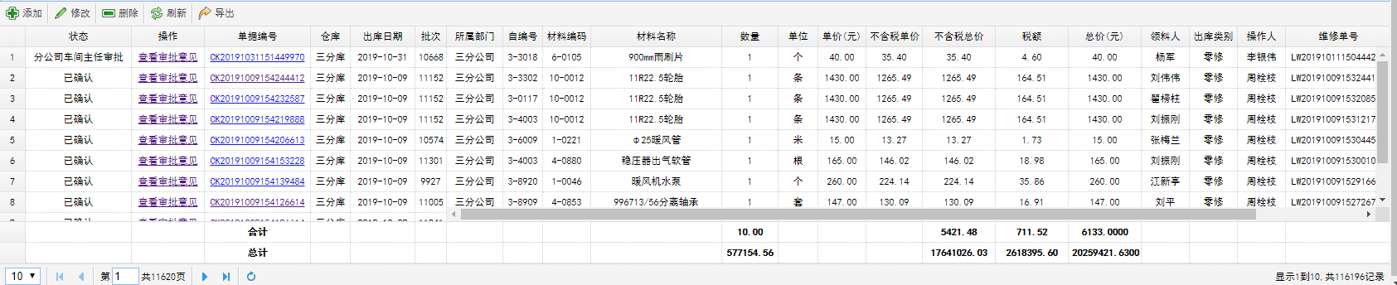

1.3.3查看审批详情

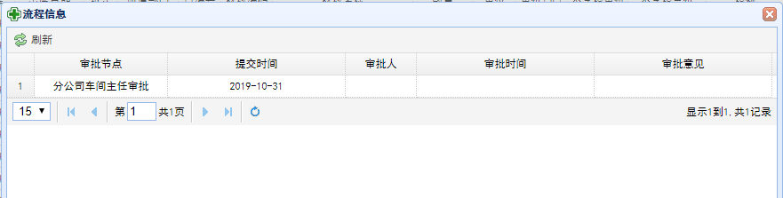

1.3.4打印：

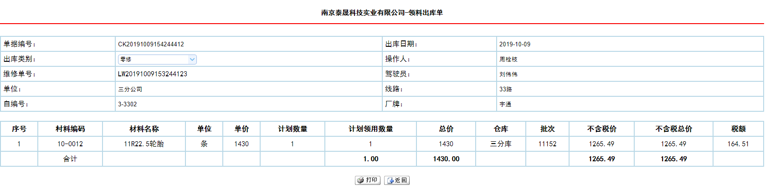

1.4领料红冲：已经分配给维修人员的材料回退

1.4.1新增，编辑，详情

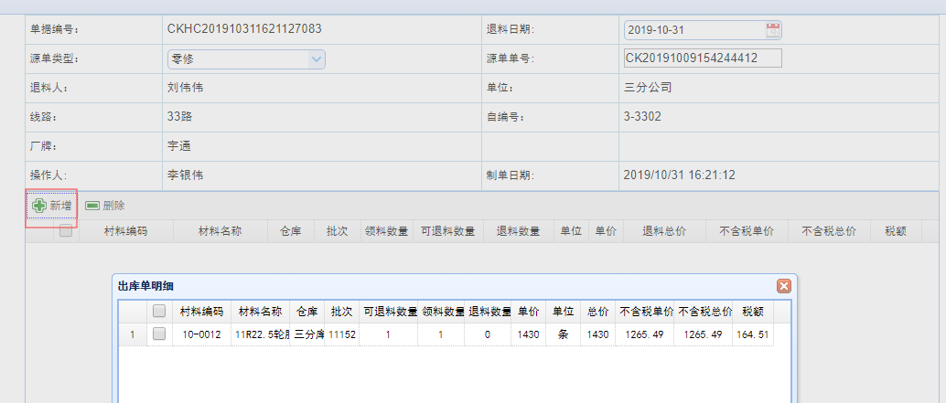

新增领料红冲单据时需要原单单号(材料出库列表)

1.4.2列表，导出，搜索

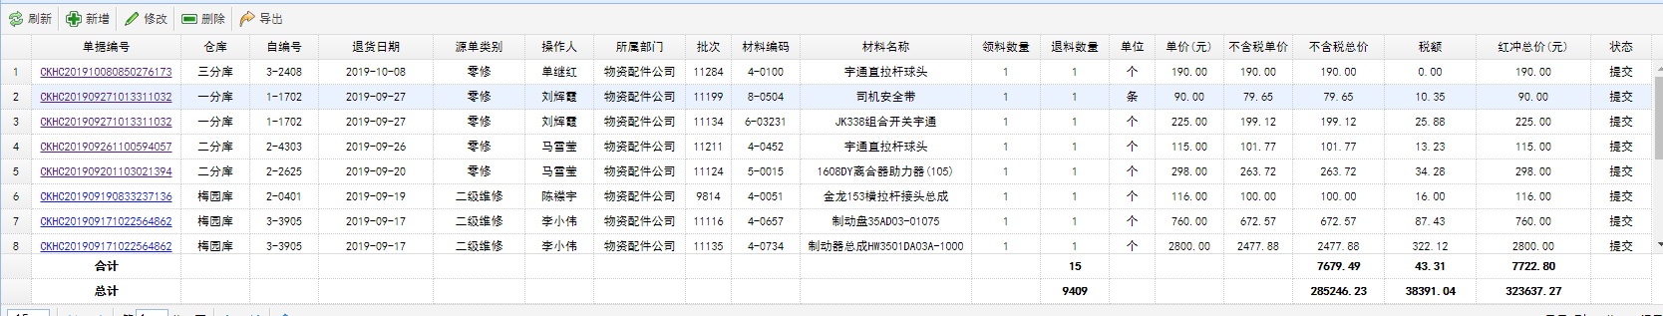



1.5材料出库：用于车间生产设备的材料出库清单

1.5.1新增，修改，详情

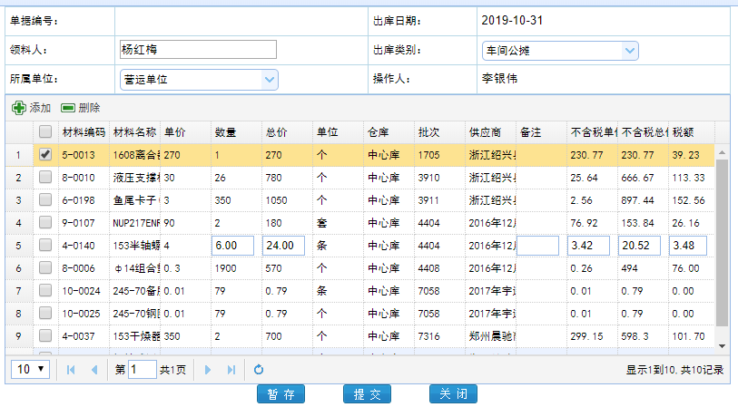

领取材料的数量和仓库内该材料数据的对比(系统中没有)

1.5.2列表，搜索，导出

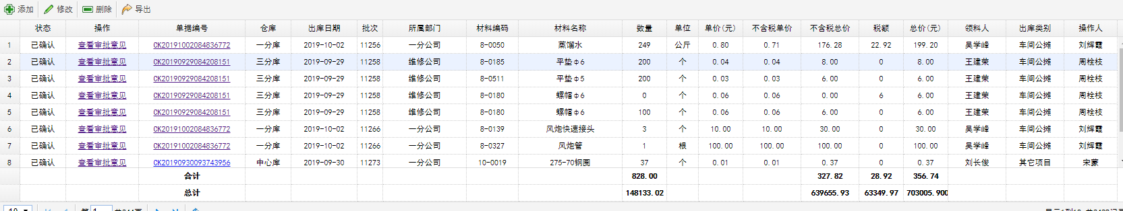



1.5.3打印：

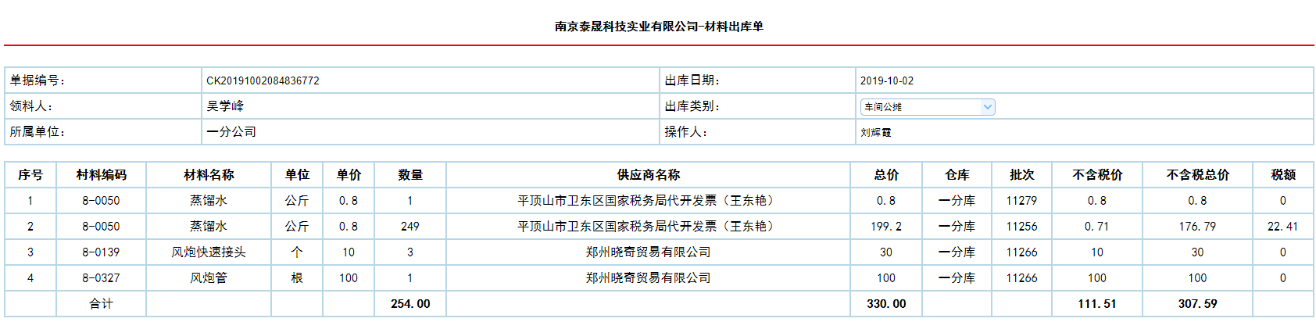

1.5.4审批详情：

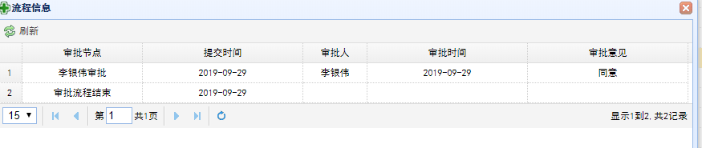

1.6材料红冲：

1.6.1新增，编辑，详情

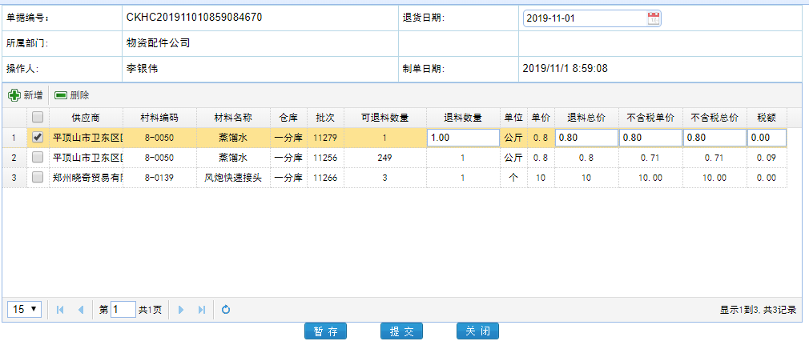

退料数量不能大于可退料数量

1.6.2列表，搜索，导出

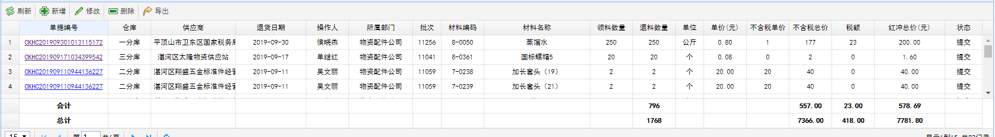



1.7材料移库： 同一公司内仓库材料移动清单

1.7.1新增，编辑，详情

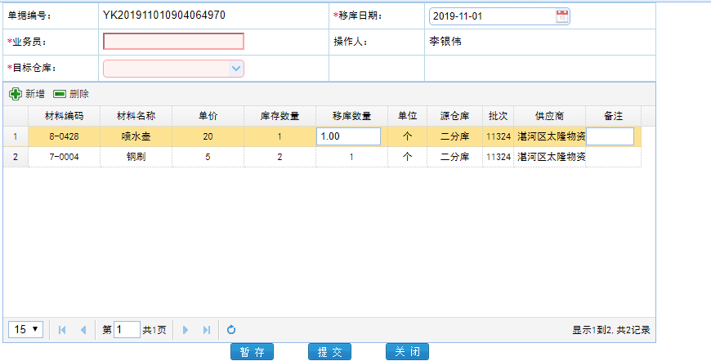

移库数量不能大于库存数量

1.7.2列表，搜索，导出

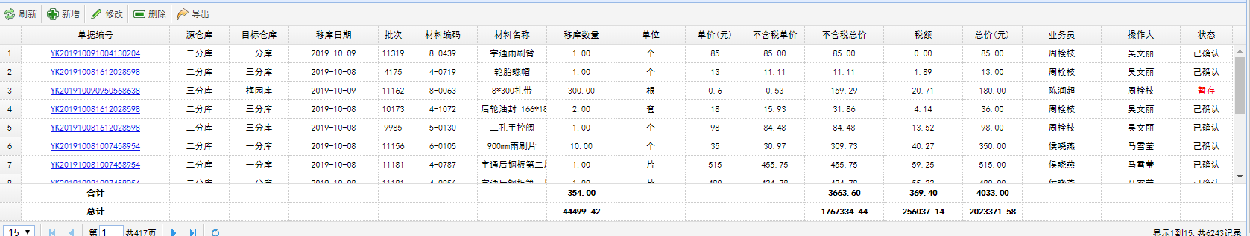



1.7.3打印

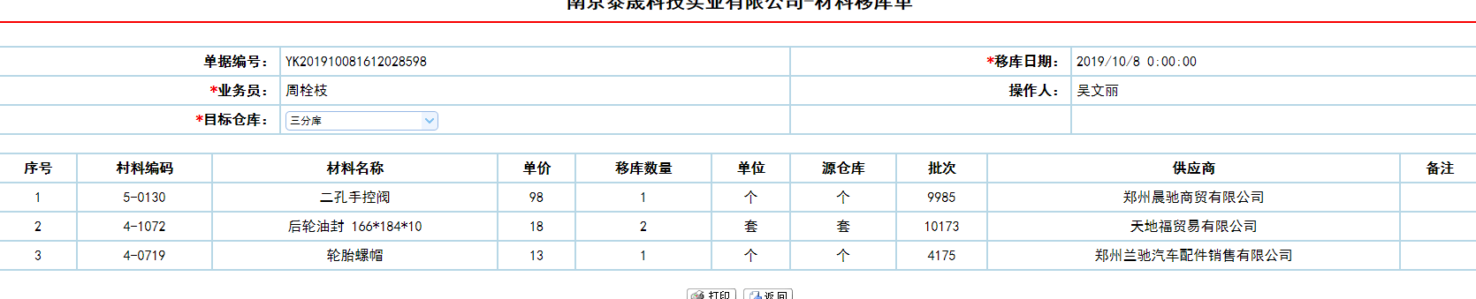

1.8材料调拨：不同公司之间材料移动清单

功能同材料移库，只是目标库的不同

1.9材料消耗报表：各公司消耗材料的资金统计

一段时间内各公司消耗材料的数量及金额统计

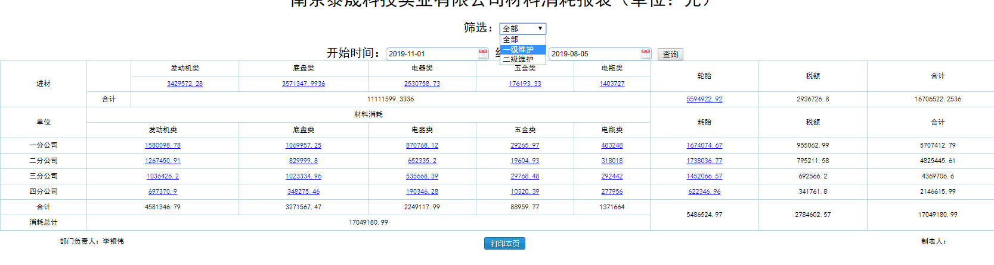

1.10库存预警：生产各设备所需的材料库存量统计

各设备所需材料的库存数量

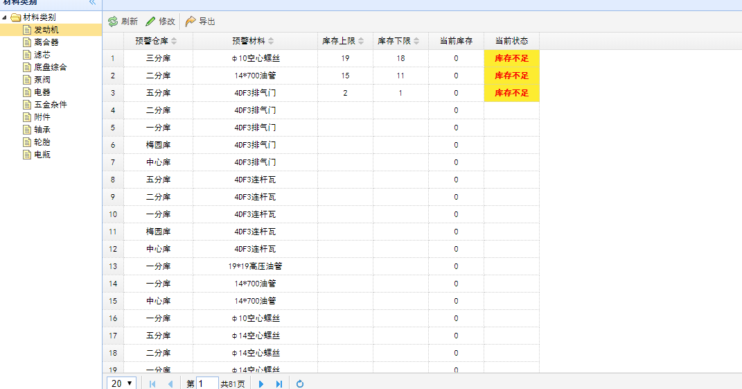

1.11库存查询：库存设备详情报表

根据仓库，设备材料编码等查询材料的库存数量

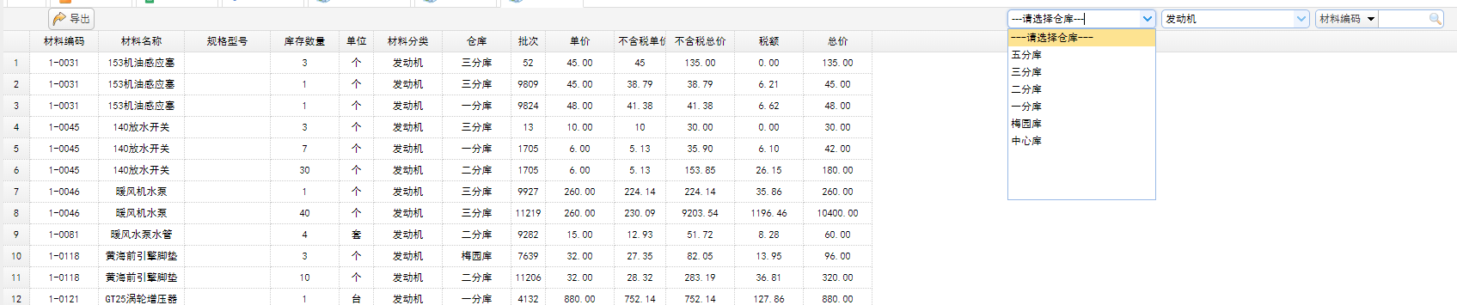

1.12盘点计划：库存设备定期盘点计划表

1.12.1新增，编辑，删除

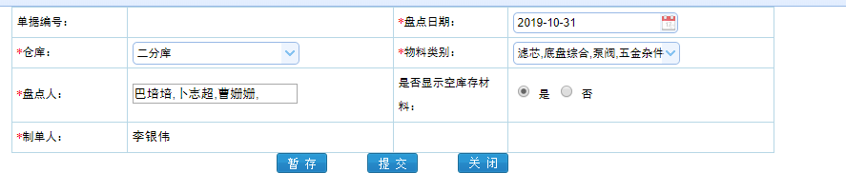

仓库只能单选，物料类别和盘点人可以多选

1.12.2列表

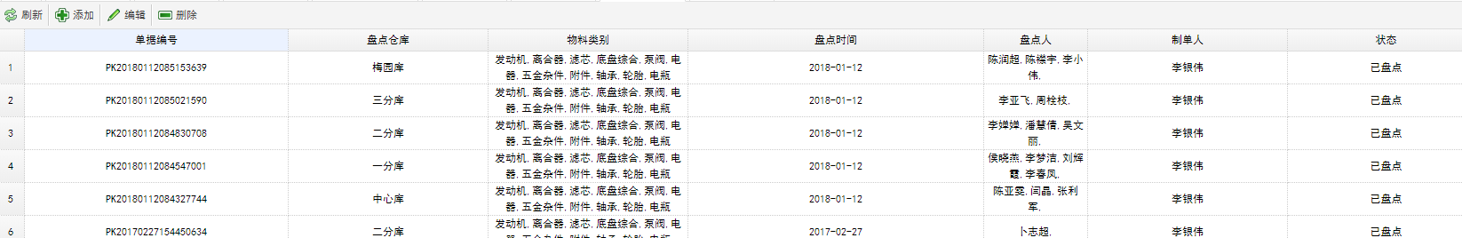

1.13盘点列表：库存设备定期盘点统计表

1.13.1列表

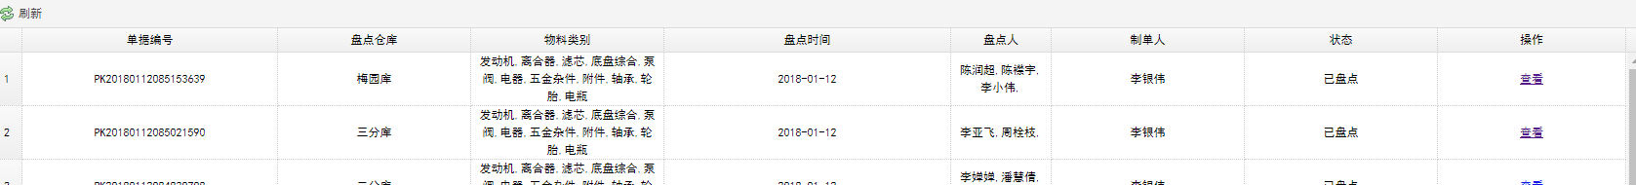

只显示已盘点的单据

1.13.2详情

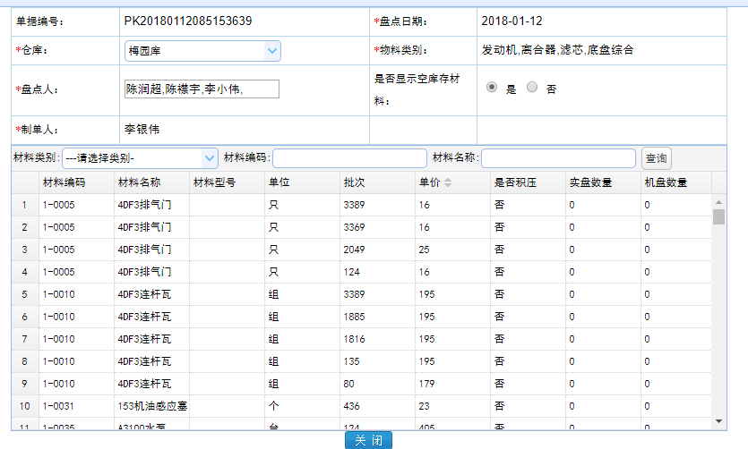

1.14维修耗材明细：各线路，车辆维修所消耗的设备总金额

1.15维修耗材总计：各仓库月耗材详情统计

1. 材料出库审核

2.1待审核单据：未完成审核的单据列表

2.2已审核单据：已完成审核的单据列表

1. 维修管理

3.1维修计划安排表：车辆安排维修时间

3.2零修单：车辆检修项目清单

3.3一级维护：车辆一级维护项目清单

3.4二级维修：车辆基本信息清单，二级维修项目清单和二级竣工验收单

1. 物料基础管理 (模板信息)

4.1仓库管理：系统新增仓库，并与公司，线路等匹配

4.2公因式管理：公司供应商信息

4.3材料基本信息管理：公司材料摸吧信息

4.4材料类别管理：公司所有的材料模板

1. 信息共享：手机短信功能
2. 机务管理

6.1车辆行车日志：车辆日行程详情统计

1. **源自信息化平台（平顶山智能公交平台的功能）**
2. 系统管理

1.1用户管理：用户信息列表，用户菜单权限设置

1.2角色管理：角色信息列表，角色可见菜单及按钮设置

1.3权限管理：设置菜单权限

1.4菜单管理：新增，编辑菜单，菜单页面按钮设置

1.5特权管理：用户设置菜单权限

1.6部门管理：部门与上级部门之间的关系

1.7操作日志：系统操作信息日志

1.8登录日志：系统登录日志报表

1. 人力资源管理

2.1指纹考勤统计：各公司，部门的指纹考勤统计表

2.2刷卡考勤统计：各公司，部门的刷卡考勤统计表

2.3在职人员管理：各公司，部门员工信息

1. 基础平台管理（模板信息）

3.1通知公告：公司通知信息

3.2工作汇报：公司汇报信息

3.3基础信息管理：员工职位，民族，学历，医保等信息

3.4portal布局管理：portal信息模板设置

3.5protal内容发布：protal内容信息

3.6protal权限管理：protal模板的权限设置

3.7工作汇报管理：各部门的汇报信息记录

1. 机务管理

4.1车辆登记：系统新增车辆的基本信息

4.2车辆调拨：车辆调拨下发中心

4.3车辆调拨审核：车辆调拨信息记录

4.4车辆报废：车辆报废审核单

4.5撤了报废审核：报废车辆信息列表

1. 安全运营

5.1事故登记：事故信息列表

5.2驾驶员档案：各线路驾驶员信息

5.3线路管理：新增，编辑线路，线路信息列表

1. 电子邮件：草稿箱，发件箱，收件箱，发送信息模板等信息
2. 公交一天

7.1数据上报：车辆每天的运营详情报表

7.2公交的一天日报表：公司每天所有车辆的运营情况总计

7.3报表数据：线路每天所有车辆的运营情况总计

7.4线路收入比值排行表：车辆每月的运营情况总计

7.5公交的一天月报表：公司每月的运营情况总计。